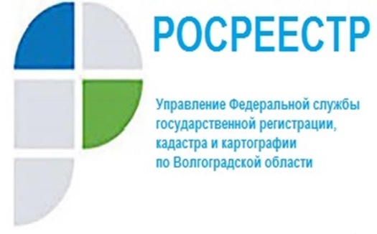

Признание ранее возникших прав. Какие объекты недвижимости являются ранее учтенными?

Ранее учтенными объектами недвижимости являются:
- объекты, в отношении которых был осуществлен технический учет или государственный учет до дня вступления в силу Федерального закона от 24.07.2007 № 221-ФЗ «О государственном кадастре недвижимости», т.е. до 01.03.2008;
- объекты, государственный кадастровый учет которых не осуществлен, но права, на которые зарегистрированы в ЕГРН и не прекращены и которым присвоены органом регистрации прав условные номера;
- объекты, в отношении которых права возникли до дня вступления в силу Федерального закона от 21.07.1997 № 122-ФЗ «О государственной регистрации прав на недвижимое имущество и сделок с ним», до 31.01.1998, и не прекращены, сведения о правах не внесены в ЕГРН и государственный кадастровый учет не осуществлялся. Т.е. сведения о таких правах уже были учтены ранее: БТИ – на объекты капитального строительства, комитетами по земельным ресурсам и землеустройству – на земельные участки.
Право собственности нужно подтвердить правоустанавливающими или правоудостоверяющими документами, например,
в отношении земельного участка — свидетельства о праве собственности на землю по форме, утвержденной Указом Президента Российской Федерации от 27.10.1993 № 1767, а также государственные акты о праве пожизненного наследуемого владения земельными участками, праве постоянного (бессрочного) пользования земельными участками по формам, утвержденным Постановлением Совета Министров РСФСР от 17.09.1991 № 493, свидетельства о праве собственности на землю по форме, утвержденной Постановлением Правительства Российской Федерации от 19.03.1992 № 177, выписки из похозяйственных книг;
в отношении объекта капитального строительства — договор безвозмездной передачи квартиры в собственность, архивные документы органов власти и органов технической документации.
Кроме того, права на ранее учтенные объекты, полученные по наследству, могут подтверждаться свидетельством о праве на наследство.
Заместитель руководителя Наталья Шмелева отмечает, что сведения о ранее учтенном объекте недвижимости могут быть внесены в ЕГРН на основании любого документа, устанавливающего или подтверждающего право заинтересованного лица на соответствующий объект недвижимости, при этом такой документ должен быть выдан уполномоченным органом (организацией), отвечать требованиям законодательства, действовавшего в месте издания соответствующего документа на момент его издания.
В настоящее время граждане освобождены от оплаты госпошлины за регистрацию ранее возникших прав, таким образом каких-либо дополнительных обременений финансовых внесение сведений в ЕГРН не потребует.
Согласно действующему законодательству ранее возникшие права считаются действующими вне зависимости от внесения сведений о них в ЕГРН. При этом, если правообладатель пожелает продать или подарить такой объект недвижимости, иным образом распорядиться, ему обязательно нужно зарегистрировать на него своё право.
Таким образом, внесение сведений о ранее учтенном объекте в ЕГРН является необходимым условием для распоряжения недвижимостью, выявление правообладателей ранее учтенных объектов способствует ускорению гражданского оборота и доступности сведений ЕГРН.

С уважением,
Балановский Ян Олегович,
Пресс-секретарь Управления Росреестра по Волгоградской области
Mob: +7(937) 531-22-98
E-mail: pressa@voru.ru

